**МОЛДАВСКИЙ ГОСУДАРСТВЕННЫЙ УНИВЕРСИТЕТ**

**Факультет Математики и Информатики**

**Департамент Информатики**

Лабораторная работа № 6

Настройка NAT, DHCP, DNS и Email серверов

Проверил: профессор, др. Cuznetova Elena

Выполнил: Ciobanu Stanislav grupa I2302

Кишинев, 2024

Оглавление

I. Введение 3

II. Построение сетей (Задание 1, 2, 3) 3

2.1 Сеть AS1 3

2.2 Сеть AS2 3

2.3 Сеть AS3 3

# Введение.

Целью данной работы является развитие практических навыков настройки NAT, DHCP, DNS и Email серверов на маршрутизаторах Cisco с применением Cisco Packet Tracer.

# Построение сети

## 2.1 Сеть AS1.

Построим топологию сети 192.168.8.17/24

**K = 3**

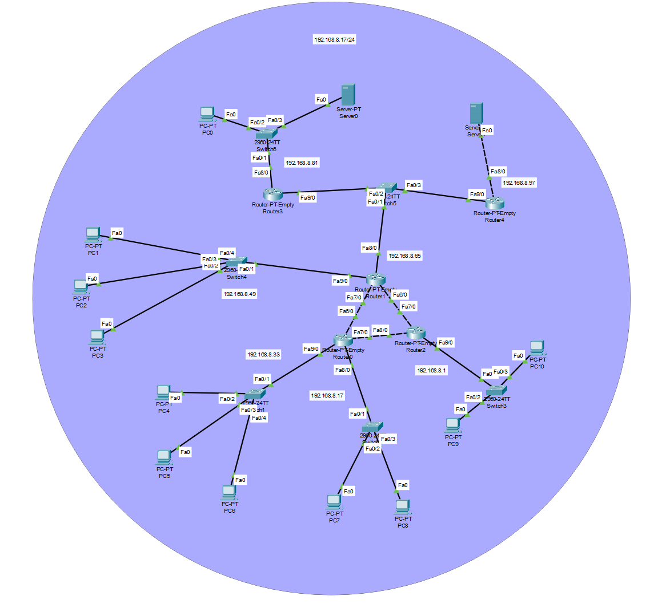

|  |  |  |  |  |
| --- | --- | --- | --- | --- |
| **Устройство** | **Интерфейс** | **IP адрес** | **Маска подсети** | **Адрес маршрутизатора по умолчанию** |
| R0 | Fa6/0 | 192.168.8.113 | 255.255.255.240 | N/A |
| Fa7/0 | 192.168.8.129 | 255.255.255.240 | N/A |
| Fa8/0 | 192.168.8.17 | 255.255.255.240 | N/A |
| Fa9/0 | 192.168.8.33 | 255.255.255.240 | N/A |
| R1 | Fa6/0 | 192.168.8.145 | 255.255.255.240 | N/A |
| Fa7/0 | 192.168.8.114 | 255.255.255.240 | N/A |
| Fa8/0 | 192.168.8.65 | 255.255.255.240 | N/A |
| Fa9/0 | 192.168.8.49 | 255.255.255.240 | N/A |
| R2 | Fa7/0 | 192.168.8.146 | 255.255.255.240 | N/A |
| Fa8/1 | 192.168.8.130 | 255.255.255.240 | N/A |
| Fa9/2 | 192.168.8.1 | 255.255.255.240 | N/A |
| R3 | Fa8/0 | 192.168.8.81 | 255.255.255.240 | N/A |
| Fa9/1 | 192.168.8.66 | 255.255.255.240 | N/A |
| R4 | Fa8/0 | 192.168.8.97 | 255.255.255.240 | N/A |
| Fa9/1 | 192.168.8.67 | 255.255.255.240 | N/A |
| PC0 | NIC | 192.168.8.82 | 255.255.255.240 | 192.168.8.81 |
| PC1 | NIC | 192.168.8.50 | 255.255.255.240 | 192.168.8.49 |
| PC2 | NIC | 192.168.8.51 | 255.255.255.240 | 192.168.8.49 |
| PC3 | NIC | 192.168.8.52 | 255.255.255.240 | 192.168.8.49 |
| PC4 | NIC | 192.168.8.36 | 255.255.255.240 | 192.168.8.33 |
| PC5 | NIC | 192.168.8.35 | 255.255.255.240 | 192.168.8.33 |
| PC6 | NIC | 192.168.8.34 | 255.255.255.240 | 192.168.8.33 |
| PC7 | NIC | 192.168.8.19 | 255.255.255.240 | 192.168.8.17 |
| PC8 | NIC | 192.168.8.18 | 255.255.255.240 | 192.168.8.17 |
| PC9 | NIC | 192.168.8.3 | 255.255.255.240 | 192.168.8.1 |
| PC10 | NIC | 192.168.8.2 | 255.255.255.240 | 192.168.8.1 |
| Server0 | NIC | 192.168.8.83 | 255.255.255.240 | 192.168.8.81 |
| Server1 | NIC | 192.168.8.98 | 255.255.255.240 | 192.168.8.97 |

Назначим статическую адресацию.

(Команда Router (config) #ip route xxx.xxx.xxx.xxx 255.255.255.240 xxx.xxx.xxx.xxx)

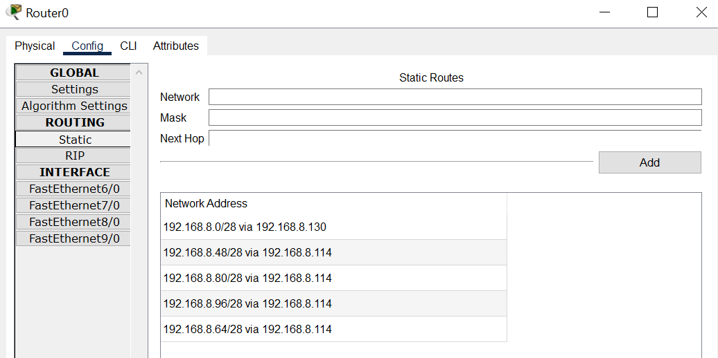

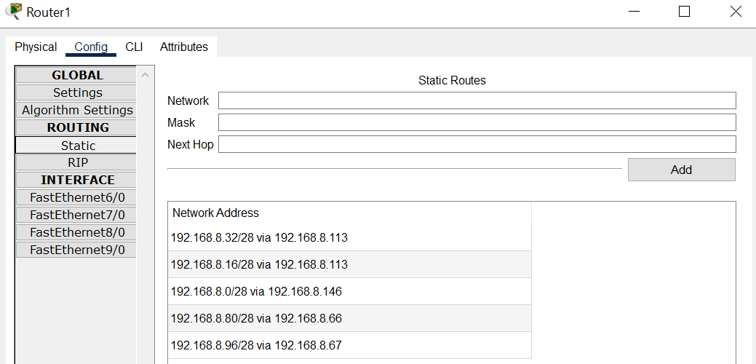

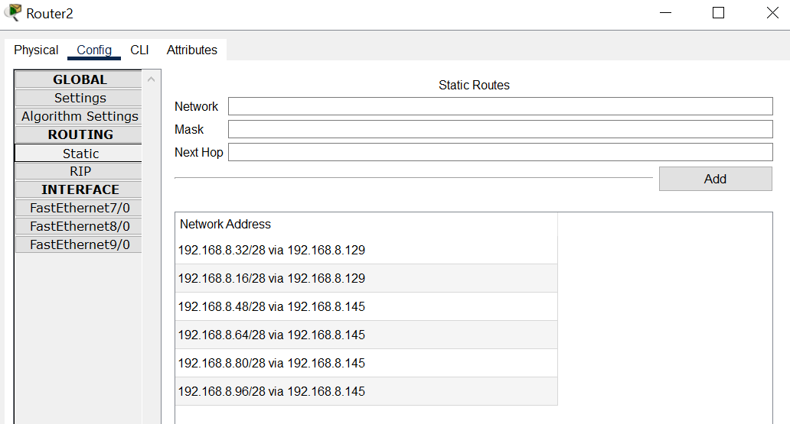

Пингуем для проверки:

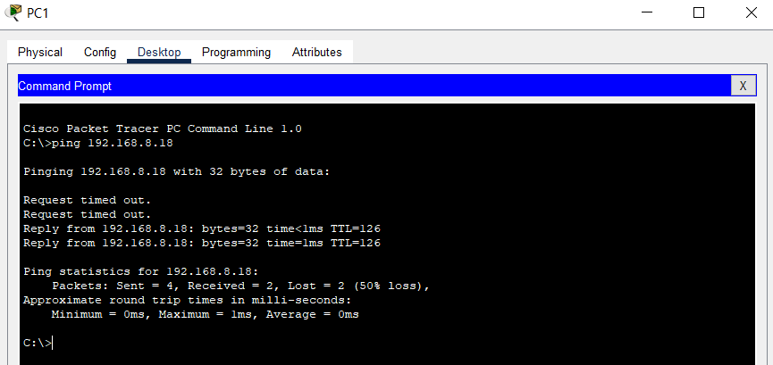

## 2.2 Сеть AS2.

Построим топологию сети 172.16.7.251/20

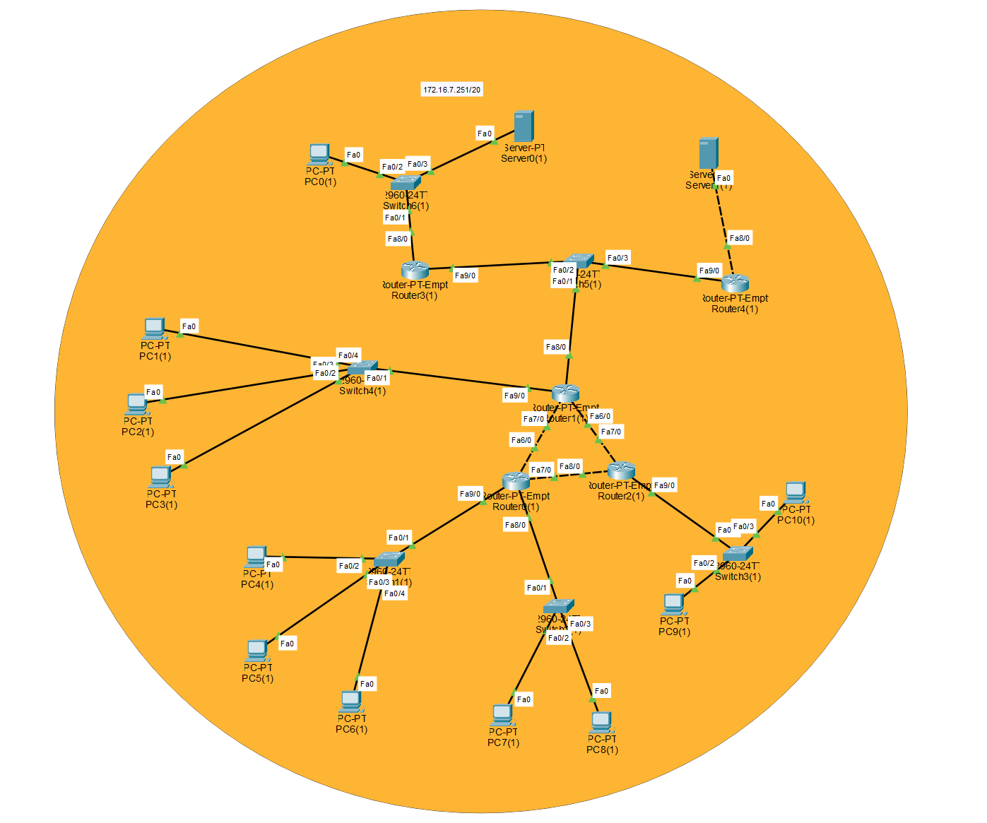

|  |  |  |  |  |
| --- | --- | --- | --- | --- |
| **Устройство** | **Интерфейс** | **IP адрес** | **Маска подсети** | **Адрес маршрутизатора по умолчанию** |
| R0 | Fa6/0 | 172.16.9.2 | 255.255.255.0 | N/A |
| Fa7/0 | 172.16.7.1 | 255.255.255.0 | N/A |
| Fa8/0 | 172.16.1.1 | 255.255.255.0 | N/A |
| Fa9/0 | 172.16.2.1 | 255.255.255.0 | N/A |
| R1 | Fa6/0 | 172.16.8.2 | 255.255.255.0 | N/A |
| Fa7/0 | 172.16.9.1 | 255.255.255.0 | N/A |
| Fa8/0 | 172.16.4.1 | 255.255.255.0 | N/A |
| Fa9/0 | 172.16.3.1 | 255.255.255.0 | N/A |
| R2 | Fa7/0 | 172.16.8.1 | 255.255.255.0 | N/A |
| Fa8/1 | 172.16.7.2 | 255.255.255.0 | N/A |
| Fa9/2 | 172.16.0.1 | 255.255.255.0 | N/A |
| R3 | Fa8/0 | 172.16.5.1 | 255.255.255.0 | N/A |
| Fa9/1 | 172.16.4.2 | 255.255.255.0 | N/A |
| R4 | Fa8/0 | 172.16.6.1 | 255.255.255.0 | N/A |
| Fa9/1 | 172.16.4.3 | 255.255.255.0 | N/A |
| PC0 | NIC | 172.16.5.2 | 255.255.255.0 | 172.16.5.1 |
| PC1 | NIC | 172.16.3.2 | 255.255.255.0 | 172.16.3.1 |
| PC2 | NIC | 172.16.3.3 | 255.255.255.0 | 172.16.3.1 |
| PC3 | NIC | 172.16.3.4 | 255.255.255.0 | 172.16.3.1 |
| PC4 | NIC | 172.16.2.2 | 255.255.255.0 | 172.16.2.1 |
| PC5 | NIC | 172.16.2.3 | 255.255.255.0 | 172.16.2.1 |
| PC6 | NIC | 172.16.2.4 | 255.255.255.0 | 172.16.2.1 |
| PC7 | NIC | 172.16.1.3 | 255.255.255.0 | 172.16.1.1 |
| PC8 | NIC | 172.16.1.3 | 255.255.255.0 | 172.16.1.1 |
| PC9 | NIC | 172.16.0.2 | 255.255.255.0 | 172.16.0.1 |
| PC10 | NIC | 172.16.0.3 | 255.255.255.0 | 172.16.0.1 |
| Server0 | NIC | 172.16.5.3 | 255.255.255.0 | 172.16.5.1 |
| Server1 | NIC | 172.16.6.2 | 255.255.255.0 | 172.16.6.1 |

Назначим RIP протокол адресации при помощи следующей комбинации команд:

Router (config) #router rip

Router (config-route) #version 2

Router (config-route) # network xxx.xxx.xxx.xxx (Повторить для каждой сети)

Router (config-route) #no auto-summary

Router (config-route) #exit

Router (config) #do wr

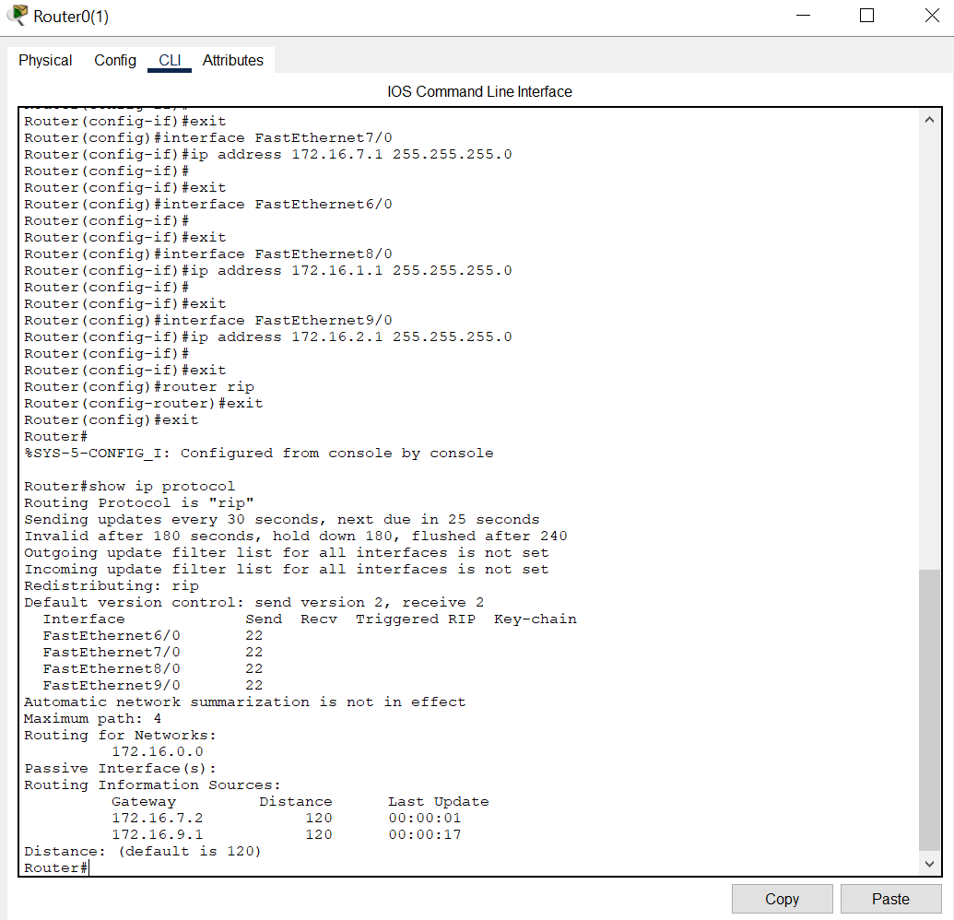

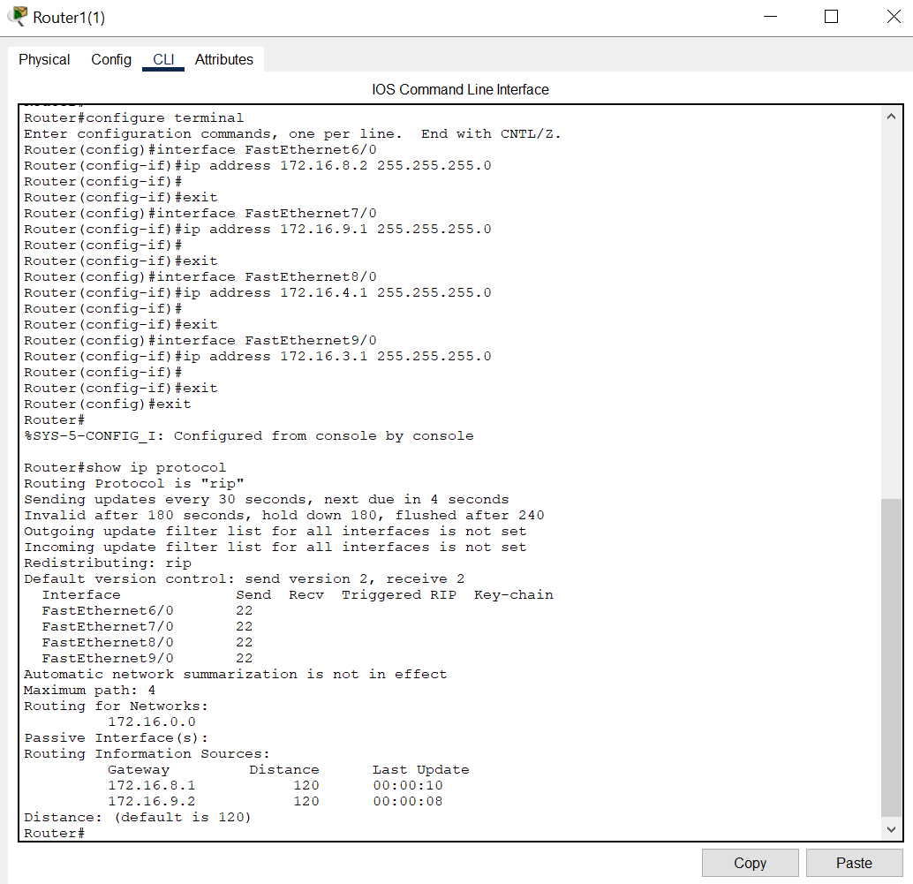

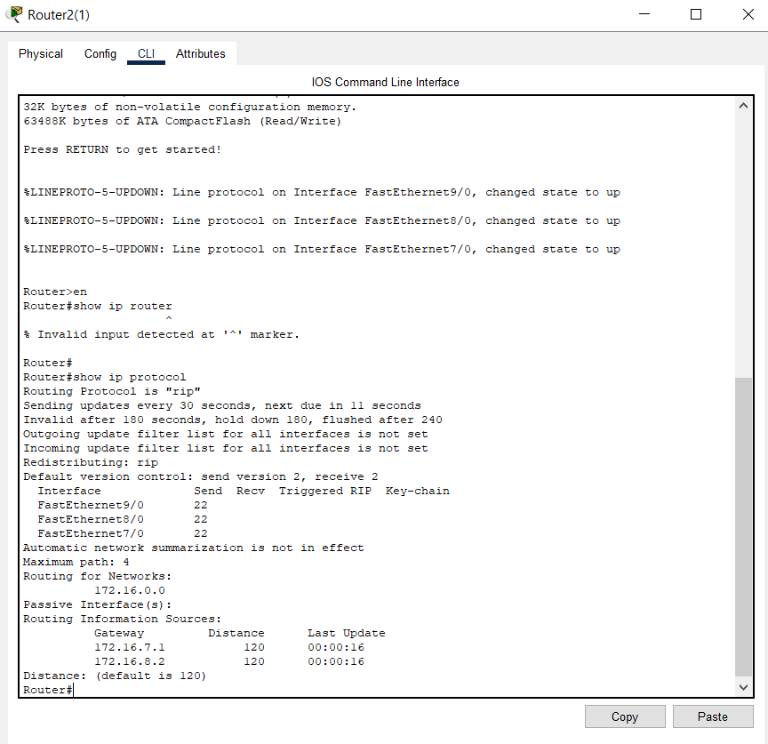

Пингуем для проверки:

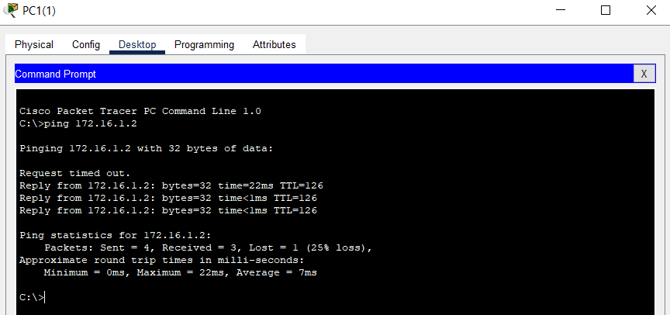

## 2.3 Задание 2a.

Построим топологию сети 10.10.19.0/18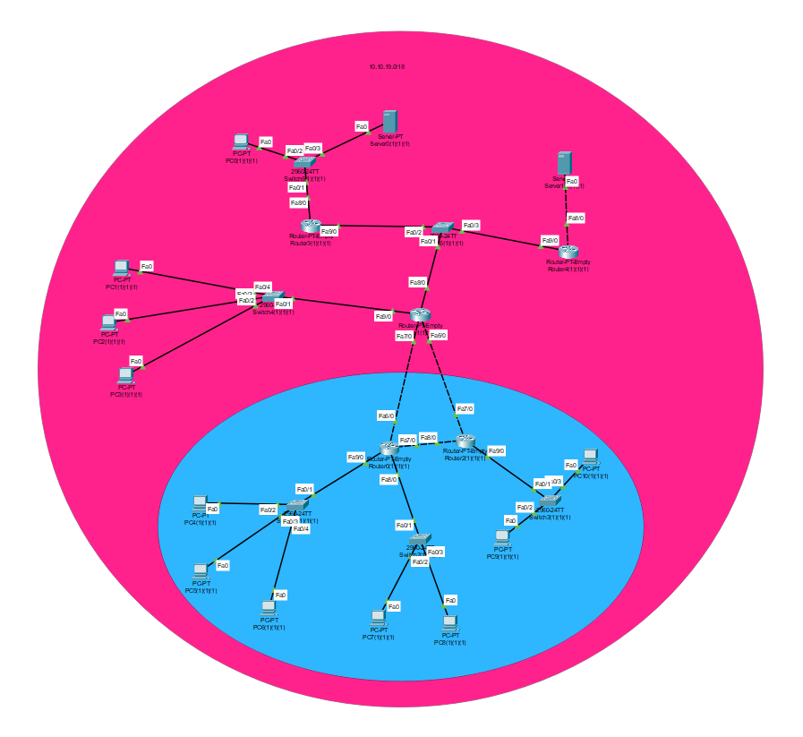

|  |  |  |  |  |
| --- | --- | --- | --- | --- |
| **Устройство** | **Интерфейс** | **IP адрес** | **Маска подсети** | **Адрес маршрутизатора по умолчанию** |
| R0 | Fa6/0 | 10.10.36.1 | 255.255.252.0 | N/A |
| Fa7/0 | 10.10.28.1 | 255.255.252.0 | N/A |
| Fa8/0 | 10.10.4.1 | 255.255.252.0 | N/A |
| Fa9/0 | 10.10.8.1 | 255.255.252.0 | N/A |
| R1 | Fa6/0 | 10.10.32.1 | 255.255.252.0 | N/A |
| Fa7/0 | 10.10.36.2 | 255.255.252.0 | N/A |
| Fa8/0 | 10.10.16.1 | 255.255.252.0 | N/A |
| Fa9/0 | 10.10.12.1 | 255.255.252.0 | N/A |
| R2 | Fa7/0 | 10.10.32.2 | 255.255.252.0 | N/A |
| Fa8/1 | 10.10.28.2 | 255.255.252.0 | N/A |
| Fa9/2 | 10.10.0.1 | 255.255.252.0 | N/A |
| R3 | Fa8/0 | 10.10.20.1 | 255.255.252.0 | N/A |
| Fa9/1 | 10.10.16.2 | 255.255.252.0 | N/A |
| R4 | Fa8/0 | 10.10.24.1 | 255.255.252.0 | N/A |
| Fa9/1 | 10.10.12.3 | 255.255.252.0 | N/A |
| PC0 | NIC | 10.10.20.2 | 255.255.252.0 | 10.10.20.1 |
| PC1 | NIC | 10.10.12.4 | 255.255.252.0 | 10.10.12.1 |
| PC2 | NIC | 10.10.12.3 | 255.255.252.0 | 10.10.12.1 |
| PC3 | NIC | 10.10.12.2 | 255.255.252.0 | 10.10.12.1 |
| PC4 | NIC | 10.10.8.4 | 255.255.252.0 | 10.10.8.1 |
| PC5 | NIC | 10.10.8.3 | 255.255.252.0 | 10.10.8.1 |
| PC6 | NIC | 10.10.8.2 | 255.255.252.0 | 10.10.8.1 |
| PC7 | NIC | 10.10.4.3 | 255.255.252.0 | 10.10.4.1 |
| PC8 | NIC | 10.10.4.2 | 255.255.252.0 | 10.10.4.1 |
| PC9 | NIC | 10.10.0.3 | 255.255.252.0 | 10.10.0.1 |
| PC10 | NIC | 10.10.0.2 | 255.255.252.0 | 10.10.0.1 |
| Server0 | NIC | 10.10.20.3 | 255.255.252.0 | 10.10.20.1 |
| Server1 | NIC | 10.10.24.2 | 255.255.252.0 | 10.10.24.1 |

Назначим OSPF протокол адресации:

Router 0

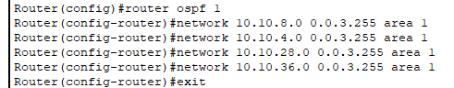

Router 1

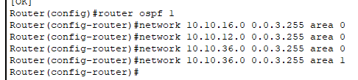

Router 2

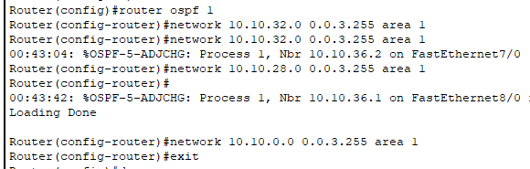

Router 3

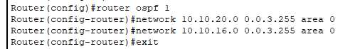

Router 4

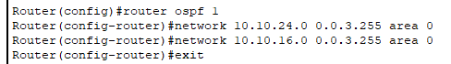

Пингуем для проверки:

